Для получения этих услуг обучающимся необходимо:
1. Выйти на ЕГПУ (www.gosuslugi.ru)
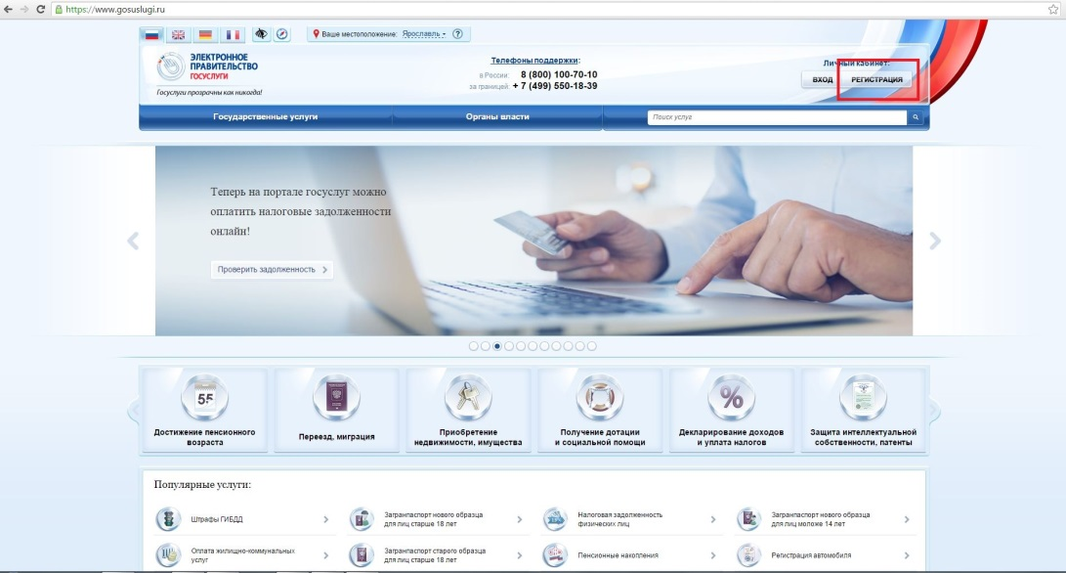
(рис. 1)
и зарегистрироваться на нем (рис.1). Для регистрации нужен паспорт и мобильный телефон (рис 2.), на который придет соответствующая СМС. Ввести код подтверждения, присланный в смс.(рис. 3)
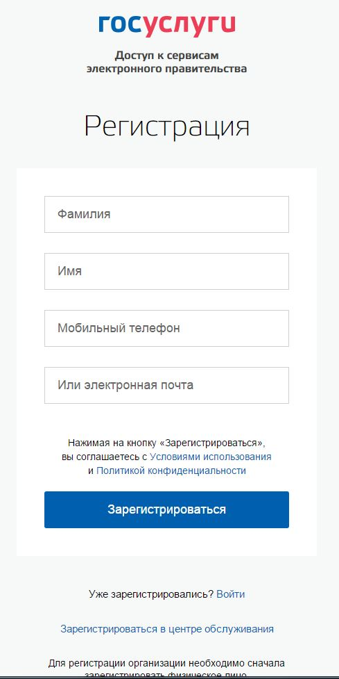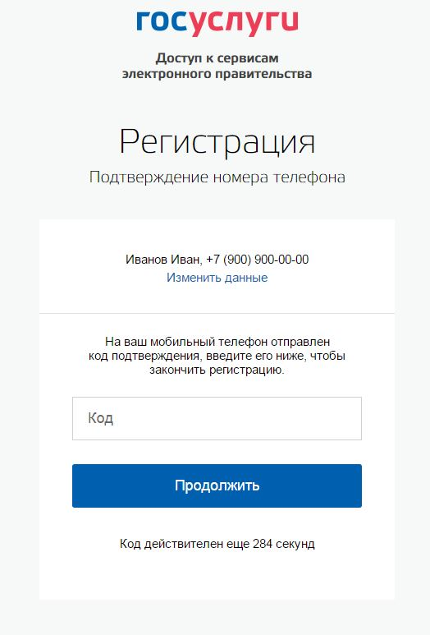
(рис. 2) (рис. 3)

2. Для получения первой услуги:
- выбрать регион – Ярославская область г. Ярославль, район проживания обучающегося (если не определился автоматически).
– войти на ЕПГУ под своим именем, ввести пароль (логин – номер мобильного телефона);
- перейти на страницу услуг департамента образования Ярославской области
https://www.gosuslugi.ru/pgu/stateStructure/7600000010000000040.html#!_services ;
- из перечня услуг выбрать услугу «Предоставление информации о текущей успеваемости учащегося» (рис. 4);
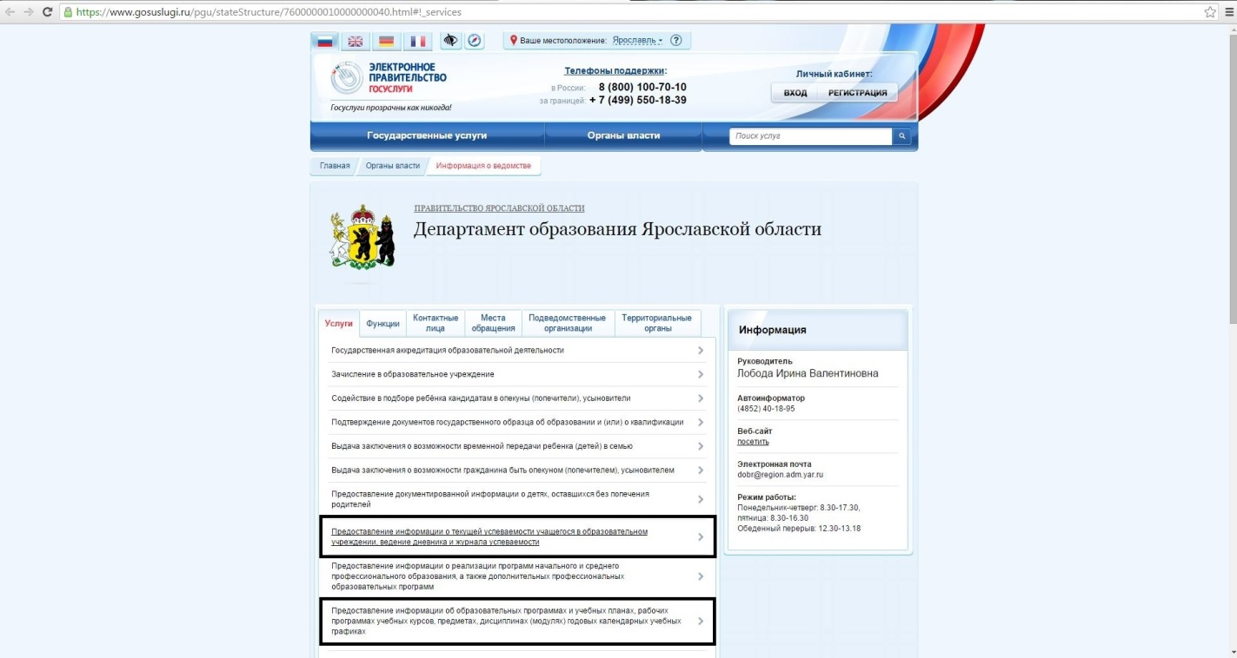
(рис. 4)
- в правом верхнем углу нажать поле «Получить услугу» (рис. 5)
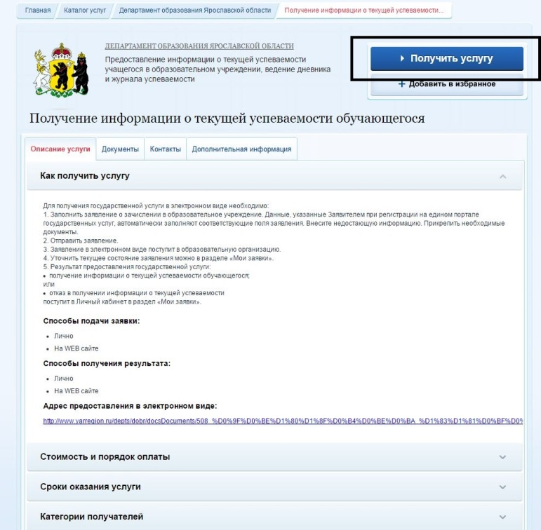
(рис 5.)
и далее следовать указаниям системы, ни в коем случае не пользоваться ссылкой «Доступ к текущей успеваемости (электронному дневнику) предоставляется по адресу http://dnevnik76.ru/.», а согласиться с условиями подачи заявления (галочка в левом нижнем углу) и далее следовать указаниям системы, заполняя все поля (рис. 6);
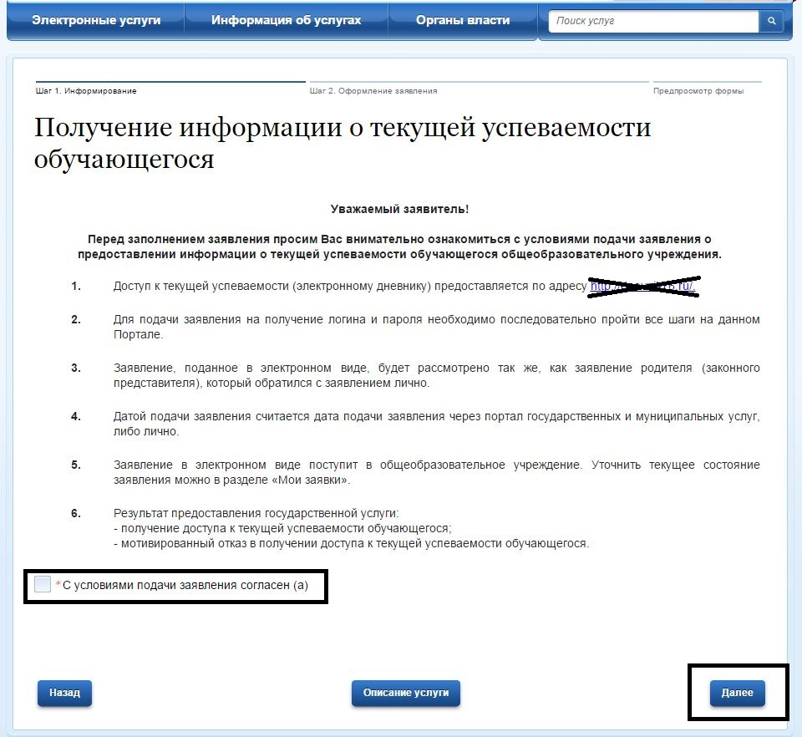
(рис. 6)
- нажать кнопку «далее» и дождаться страницы «Получение информации о текущей успеваемости обучающегося (рис. 7)».

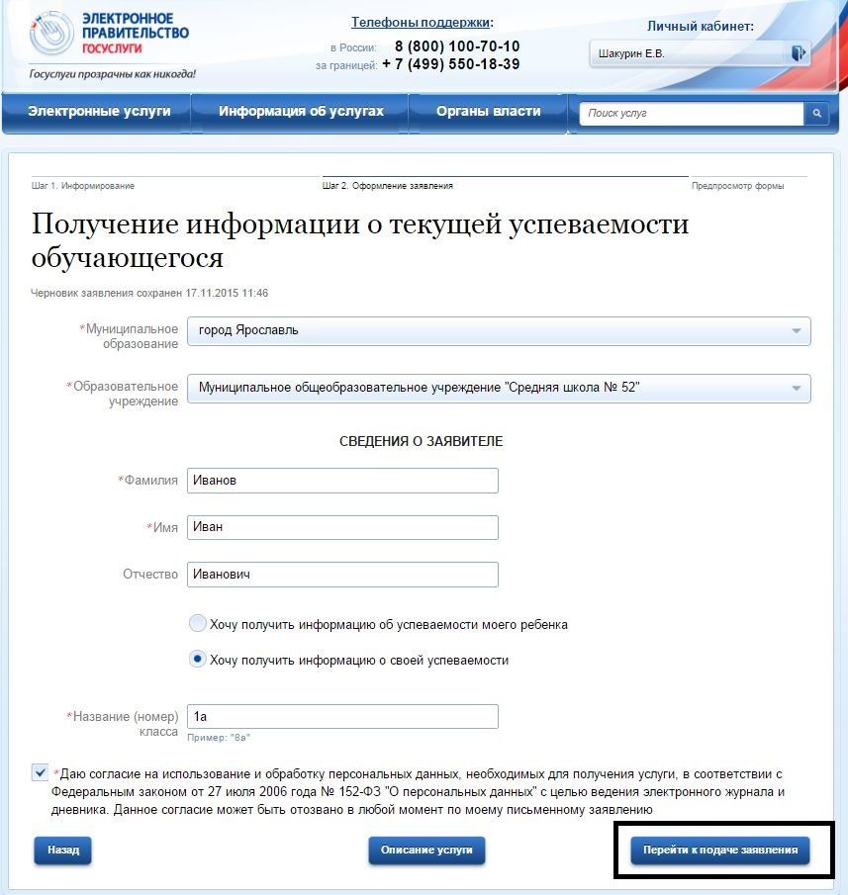
(рис. 7)
- Заполнить все поля отмеченные «*», нажать кнопку «перейти к подаче заявления» и дождаться страницы «Получение информации о текущей успеваемости обучающегося (рис. 8)».
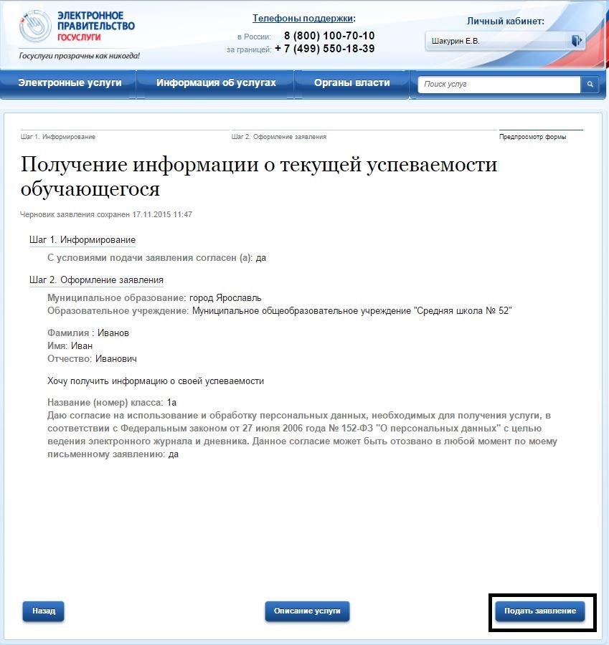
(рис. 8)
- нажать кнопку «подать заявление» и дождаться страницы «Информация по заявлению (рис. 9)».
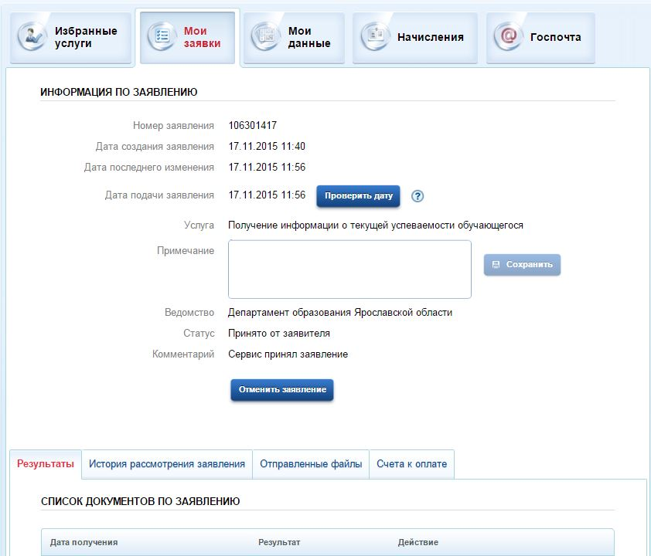
(рис. 9)
3. Для получения второй услуги:
- вновь перейти на страницу услуг департамента образования Ярославской области https://www.gosuslugi.ru/pgu/stateStructure/7600000010000000040.html#!_services (рис. 4)
– выбрать название услуги «Получение информации об образовательных программах и учебных планах» и далее следовать указаниям системы также, как с первой услугой.

